ИГРЫ С КРУПОЙ
Крупа - очень полезный и приятный материал для занятий с ребенком, кроме того они способствуют развитию мелкой моторики. Для игр с крупами подойдет все, что есть в доме: гречка, просо, фасоль, семечки, горох и даже обычная соль, ну и конечно различные емкости, ложечки и сито.

ПЕРВОЕ ЗНАКОМСТВО

Прячем ручки
Возьмите большую миску, высыпьте в нее крупу - гречку, рис или пшено, опустите в нее руки и пошевелите пальцами. Малыш непременно захочет присоединиться. Можно играть в прятки с ручками: «Где мои ручки? Спрятались. Давай и твои ручки спрячем?!». Можно потереть ладошкой о ладошку: «Так приятно!». читать далее...

Игры с крупой и развитие мелкой моторики
Оценка материала по отзывам: 4.6 из 5 . Всего голосов: 9
Крупа - очень полезный и приятный материал для занятий с ребенком, кроме того они способствуют развитию мелкой моторики. Для игр с крупами подойдет все, что есть в доме: гречка, просо, фасоль, семечки, горох и даже обычная соль, ну и конечно различные емкости, ложечки и сито.

Первое знакомство

Прячем ручки
Возьмите большую миску, высыпьте в нее крупу - гречку, рис или пшено, опустите в нее руки и пошевелите пальцами. Малыш непременно захочет присоединиться. Можно играть в прятки с ручками: «Где мои ручки? Спрятались. Давай и твои ручки спрячем?!». Можно потереть ладошкой о ладошку: «Так приятно!».

Искупаемся
Возьмите тазик или детскую ванночку, не большой, но чтобы туда мог сесть и встать ребенок, насыпьте туда гречку или другую крупу, предложите ребенку сначала походить в тазике, а потом и присесть: «Отличный массаж!». У некоторых детишек такое купание вызывает огромный восторг, поэтому будьте готовы, что содержимое тазика окажется вне его, поэтому часто таким «купанием» в ванной комнате!

Ищем секрет
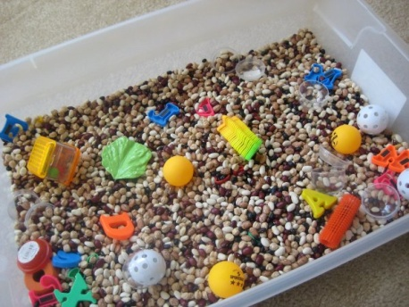Спрятать можно не только ручки, но и игрушки, различные предметы, крупную фасоль. Предложите ребенку отыскать их. А если мисок будет больше и в каждой будет свой секрет, то без сомнения интерес возрастет еще больше!

Пересыпаем крупу
Пересыпайте крупу при помощи стакана, ложки, совочка, а может даже ладошек из одной ёмкости в другую. Пересыпайте над миской крупу из руки в руку. Используйте разные крупы – рис, горох, манка… Обратите внимания, что звук от каждой крупы свой, уникальный: от гороха - звонкий, от риса – приглушенный, от манки – практически беззвучное шуршание.

Покормим птичек
Возьмите на улицу с собой пшено, семечки и покормите птиц: «Вот прилетели к нам птички: пи-пи-пи! Птички просят покушать. Что птички клюют? Да, зёрнышки. Давай насыплем птичкам зёрнышек. Клюйте, птички, зёрнышки!».

Вкусная кашка
Добавив в манную крупу воды, сварите «кашку» для куклы, а затем покормите мишку, зайку, куклу: «Вот крупа. Добавим в неё водичку. Помешай кашку! Варись-варись, кашка! Готова каша? Давай кормить куклу?! Ах! Какая вкусная кашка!». Через некоторое время обратите внимание ребенка, что она разбухла.

Сортируем, перекладываем, собираем
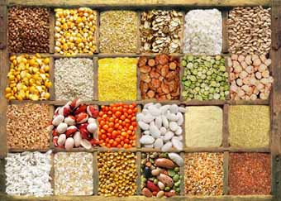Возьмите небольшое количество фасоли и гороха, перемешайте их в тарелочке и предложите ребенку разделить горох и фасоль и разложить их в свои тарелочки: «Смотри, горошинки и фасолинки перемешались. Давай разложим горошинки на эту тарелочку, а фасолинки - на эту».
Перемешать можно манку и фасоль, тогда разделить их можно с помощью сита, предварительно продемонстрируйте этот способ малышу!
Высыпьте крупу на поднос и предложите ребенку собрать все в банку. Сначала банку можно взять с широким горлышком, затем со временем поменять ее на банку с более узким горлышком. Такое занятие позволяет овладеть таким важным движением, как «щепотка». Предварительно покажите, как соединять три пальца и как ими брать крупу.

Счет, форма, цвет
Возьмите макароны разного цвета, формы (сейчас в магазинах они представлены в изобилие), перемешайте их, а затем предложите ребенку их разложить по тарелочкам, предварительно положите на каждую тарелку по 2-3 одинаковых макарошки, чтобы у ребенка сработала ассоциация: «Круглая к круглой, звездочка к звездочке», «бантик к бантику» или «красная к красной, зеленая к зеленой».

Разного цвета могут быть не только макароны, но и фасоль, горох, рис.
Важно знать, что если вы сортируете предметы по цветовому признаку, то все предметы должны быть одинаковой формы, и наоборот, если сортируете по форме, то предметы должны быть одного цвета.

Творчество

Рисование
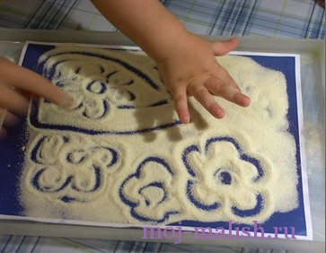Возьмите поднос и крупу на которой будите рисовать (для рисования хорошо подойдет манка, кукурузная крупа, соль, но так же можно взять рис и гречку), равномерным слоем рассыпьте крупу по подносу. Можно рисовать! Покажите, как действовать (проведите несколько линий), предложите то же самое сделать ребенку.
Покажите малышу, как брать крупу – тремя пальцами, щепоткой!
На подносе можно рисовать дорожки, предложите малышу пройти пальчиками по этой дорожке. Для детей постарше можно рисовать лабиринты, придумывать к ним сюжеты.
Нарисуйте основные фигуры – круг, квадрат, треугольник, овал!
Ну и конечно, все, что придет в голову. Фантазируйте!

Аппликации
Из макарон разной формы можно сделать необычные картины, для это необходимы только клей, бумага, макароны и фантазия!
Крупы тоже можно использовать для занятий аппликацией, для этого возьмите клей-карандаш, листок бумаги, а затем нарисуйте сюжет или напишите слово. Затем возьмите мелкую крупу и засыпьте листок, стряхните излишки – картина готова!

Бусы из макарон
Вам понадобиться макароны с отверстиями и шнурок. Покажите малышу, как нанизать макароны на шнурок: «Ниточку в дырочку» и дайте ему возможность дальше самому заняться этим непростым занятием. А рядом вы можете делать свои бусы.

Пластилиновые фантазии
Крупа, бобовые, макароны, орехи – идеально подходят как дополнительные аксессуары для занятий с пластилином. Скорлупки от орехов могут стать шляпками или зонтиками, горох может заменить глазки, пуговки. Можно приготовить пиццу, раскатав пласт из пластилина и «вдавив» в него разнообразные «ингредиенты», или украсить вазочку, предварительно облепив ее пластилином. Манку можно насыпать на пластилин и получится пушистый снег, макароны необычной формы могут превратиться в цветы.

Найди такой же
Для этой игры понадобятся некоторые дополнительные приготовления.
Идея в том, чтобы найти пару предмету либо по звуку, либо по ощущениям.
Для первого варианта необходимо четное количество пластиковых контейнеров от киндер-сюрпризов, в каждые два засыпать одинаковые крупы, бобовые, макароны, аккуратно заклеить их лентой или клеем (внутри по стыку). В начале игры предложить ребенку изучить шарики-шумелки, а затем обратить внимания, что здесь имеются одинаковые по звучанию шарики, взять один шарик и предложить: «Давай найдем такой же!».
Для второго варианта необходимо сшить четное количество мешочков, но обязательно одинаковых по цвету и фактуре, в каждые два засыпать одинаковые крупы, бобовые или макароны, затем каждый мешочек закрыть (запечатать/ запаковать). Далее алгоритм тот же, что и с шариками: дата освоиться и предложить найти такой же.

После игры
Конечно же, после игры вся крупа будет перемешена. Но не выбрасывайте ее, ссыпьте ее в любую емкость, а на дно положите игрушку. В следующий раз малышу приятно будет отыскать «клад на дне крупяного бассейна».
Самое ценное и полезное, что мы можем дать нашим детям – это внимание! Поэтому играйте, занимайтесь, фантазируйте и проводите время вместе со своими детьми!

